**ADMINISTRASI INFRASTRUKTUR JARINGAN**

**KEGIATAN BELAJAR 10**

**TUGAS ROUTING DYNAMIC (RIP)**



Nama: Dewa Prasta Maha Gangga

Absen: 30

Kelas: XI TKJ 2

**SMK Negeri 1 Denpasar**

**Teknik Komputer dan Informatika**

**Teknik Komputer dan Jaringan**

**Januari 2019**

**SKENARIO A**

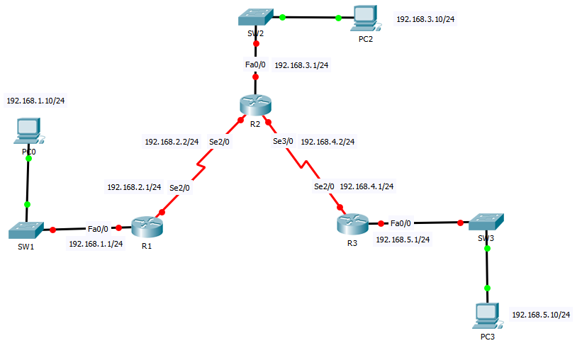**SKEMA (TOPOLOGI):**

1. **Aturlah IP pada setiap router seperti pada skema.**
2. **R1**





1. **R2**







1. **R3**





1. **Aturlah IP pada setiap PC**
2. **PC0**

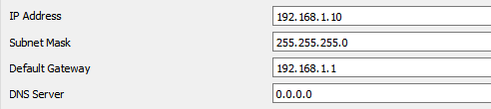

1. **PC2**

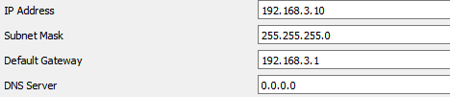

1. **PC3**

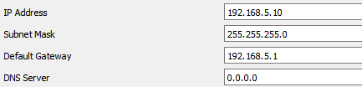

1. **Mengatur RIP Pada Setiap Router**
2. **R1**



* Pada menu configuration, ketik “router rip” untuk mengatur routing dengan protocol rip.
* Ketik “network [net id]” untuk mamasukan network id. Dengan catatan net id yang dimasukan adalah yang terhubung langsung dengan router.

1. **R2**



1. **R3**



1. **Mencoba melihat tabel routing.**

Untuk melihat tabel routing lakukan cara berikut.

1. **Pada mode priviladge, ketikan “show ip route”.**



1. **Setelah itu akan keluar seperti gambar dibawah:**

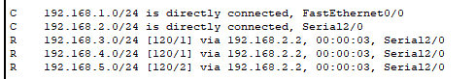

* Tanda ‘C’ merupakan interfaces yang terhubung langsung dengan router.
* Tanda ‘R’ merupakan hasil dari pertukaran tabel routing yang dilakukan oleh protocol routing RIP.
* Jika telah selesai ketikan “write” pada mode priviledge untuk save configurasi.

1. **Test ping**

Mencoba test ping dengan PC0 ke PC2.

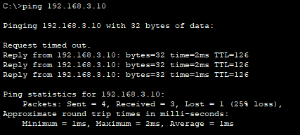

**SKENARIO B**

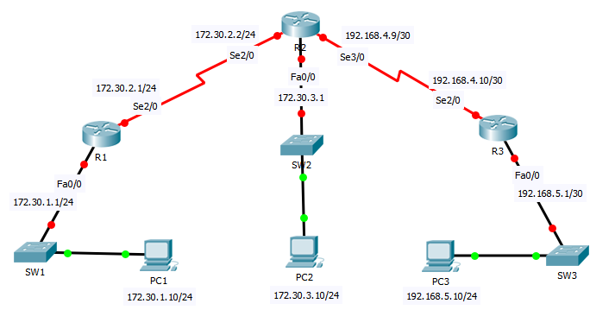**SKEMA (TOPOLOGI):**

1. **Aturlah IP pada setiap router seperti pada skema.**
2. **R1**



1. **R2**
2. **R3**
3. **Aturlah IP pada setiap PC**
4. **PC1**

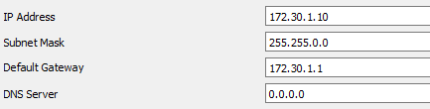

1. **PC2**

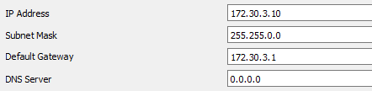

1. **PC3**

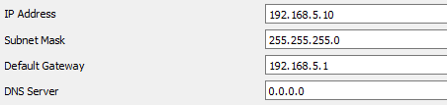

1. **Mengatur Routing pada router**
2. **R1**



* Pada mode konfigurasi, ketik “router rip” untuk mengaktifkan protocol routing RIP.
* Ketik “network [net id]” untuk mamasukan network id. Dengan catatan net id yang dimasukan adalah yang terhubung langsung dengan router.
* Ketikkan “passive-interface fa0/0”, untuk mematikan pengiriman update RIPv1 pada interfaces fa0/0.
* Ketik “end” untuk kembali ke mode priviledge.

1. **R2**

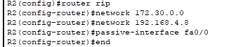

1. **R3**

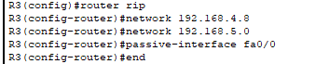

1. **Save Konfigurasi**

untuk meyimpan konfigurasi ketikkan “write” pada menu priviledge di setiap router.



1. **Test PING**

Untuk mengecek semua jaringan telah terhubung, disini saya akan mengetes konektifitas antara PC1 dengn PC3.

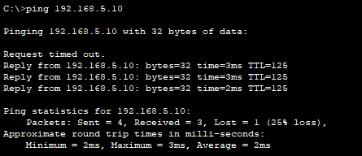

**SKENARIO C**

**SKEMA (TOPOLOGI):**

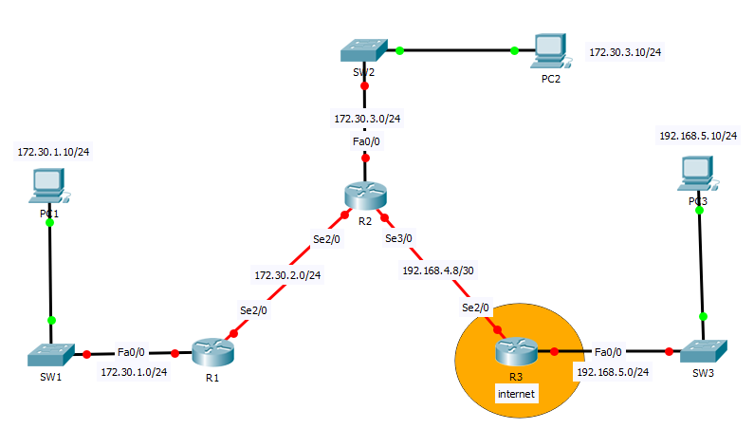

Static Route

Default Route

1. **Aturlah IP pada setiap router seperti pada skema.**
2. **R1**





1. **R2**





1. **R3**





1. **Aturlah IP pada setiap PC**
2. **PC1**



1. **PC2**



1. **PC3**



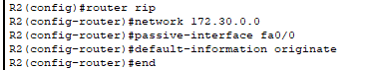





1. **Mengatur Routing pada router**
2. **R1**



* Pada mode konfigurasi, ketik “router rip” untuk mengaktifkan protocol routing RIP.
* Ketik “network [net id]” untuk mamasukan network id. Dengan catatan net id yang dimasukan adalah yang terhubung langsung dengan router.
* Ketikkan “passive-interface fa0/0”, untuk mematikan pengiriman update (broadcast) RIPv1 pada interfaces fa0/0.
* Ketik “end” untuk kembali ke mode priviledge.

1. **R3**



* konfigurasi static routing pada R3 dengan cara ketik “ip route [net id] [netmask] [gateway]”, seperti gambar diatas.

1. **R2**



* Konfigurasi default route pada R2 (default route merupakan sebuah rute yang cocok dengan semua IP address tujuan. Dengan adanya default route, jika sebuah IP address dari sebuah paket tidak ditemukan dalam tabel routing, maka router akan menggunakan default route untuk memforward paket tersebut. Default route paling cocok berfungsi saat hanya ada satu rut eke network tersebut.
* Cara konfigurasinya dengan mengetikan “ip route 0.0.0.0 0.0.0.0 [gateway]”.



* Ketik “default-information originate” untuk memberikan informasi default route kepada para tetangganya yaitu R1 (yang menggunakan RIP) saat RIP update.

1. **Mengecek Tabel routing**
2. **R1**

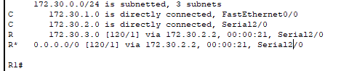

* Ketik “show ip route” pada mode previledge untuk menampilkan tabel routing.
* Pada R1 terlihat telah menerima default route “R*”, dimana yang tadinya kita konfigurasi pada R2 (dengan cara shere default route yaitu “default-information originate”.

1. **R2**

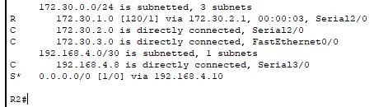

1. **R3**

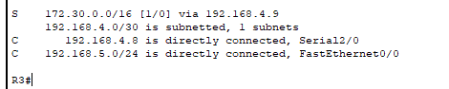

1. **Save Konfigurasi**

untuk meyimpan konfigurasi ketikkan “write” pada menu priviledge di setiap router.



1. **Test Ping**

Untuk test ping disini saya akan menggunakan PC1 ke PC3 dan PC3 ke PC2

1. PC1 ke PC3

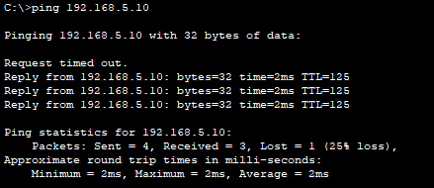

1. PC3 ke PC2

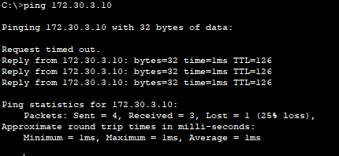

**KESIMPULAN / CATATAN PENTING**

1. **default route** merupakan sebuah rute yang cocok dengan semua IP address tujuan. Dengan adanya default route, jika sebuah IP address dari sebuah paket tidak ditemukan dalam tabel routing, maka router akan menggunakan default route untuk memforward paket tersebut.
2. **Default route** paling cocok berfungsi saat hanya ada satu rute ke network tersebut.
3. “**default-information originate**” berfungsi untuk memberikan informasi default route kepada para tetangganya atau neighbour (yang menggunakan RIP) saat RIP update.
4. **Passive-interface** adalah sebuah perintah yang adapt kita gunakan untuk mengontrol perkembangan update dari tabel routing. Cara kerjanya adalah dengan menjadikan suatu intergace menjadi silent host atu dengan kata lain membiarkan interfaces tersebut tetap menerima broadcast dari interface yang aktif, tetapi interface yang passive tidak memberikan broadcast ke para neighbour atau tetangganya.